**INSTITUTO DE EDUCACION SECUNDARIA LAS FUENTEZUELAS**

**CICLO FORMATIVO DE GRADO SUPERIOR**

**DESARROLLO DE APLICACIONES WEB**

**MANUAL DE USUARIO “SALO”**



**MARLEN NOEMI SAJCHÉ LÓPEZ**

**JAÉN, ANDALUCÍA, JUNIO DE 2020**

**ÍNDICE**

**INTRODUCCIÓN** 1

**Visión general de la aplicación web** 1

Barra o menú superior 1

Zona central 2

Zona final o footer 3

**Páginas de la aplicación web** 3

Página de información del equipo de la empresa 3

Página principal de salones de la empresa 4

Página principal de menús 4

Página principal de eventos 4

Página principal de empleados 5

Página principal de clientes 5

Página principal de decoración 5

Página principal de usuarios 6

**Iniciar sesión** 7

Inicio de sesión del administrador 8

**Acciones que puede realizar el administrador** 9

**Usuario** 9

Usuario nuevo 9

Editar un usuario 10

Borrar un usuario 11

**Cliente** 12

Cliente nuevo 12

Editar un cliente 14

Borrar un cliente 15

**Decoración** 16

Nueva decoración 16

Editar una decoración 17

Borrar una decoración 18

**Empleado** 19

Nuevo empleado 19

Editar un empleado 20

Borrar un empleado 21

**Evento** 22

Nuevo evento 22

Editar un evento 24

Borrar un evento 25

**Menú** 26

Nuevo menú 26

Editar menú 27

Borrar menú 28

**Salón** 29

Nuevo salón 29

Editar salón 30

Borrar salón 31

**Solicitud de presupuesto** 32

# **INTRODUCCIÓN**

SALO es una aplicación web que permite gestionar eventos, clientes y empleados de la empresa y realizar presupuestos online de los requisitos que necesites para un evento de forma sencilla.

Siendo una aplicación intuitiva y fácil de usar para crear, editar y borrar eventos como usuarios y clientes que se vean vinculados a la empresa contando con un diseño responsive que se adapta a cualquier dispositivo (PCs, Tablets y Smartphones).

# **Visión general de la aplicación web**

## Barra o menú superior

Desde esta barra se podrá acceder a las diferentes páginas de la aplicación, está compuesta por:

1. Logo
2. ítems de vinculación a las paginas
3. inicio de sesión
4. Informacion de contacto con la empresa



4

3

1

2

## Zona central

Esta zona varía según la página de la web donde nos encontramos, en la pagina principal se muestran los siguientes elementos:

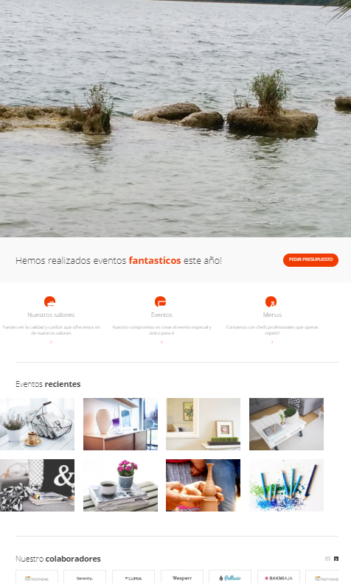

4

3

1

2

1. Slider de las instalaciones
2. Menú de vinculación con otras páginas (salones, eventos, menú)
3. Eventos recientes
4. Slider de empresas colaboradoras o proveedores

## Zona final o footer

Compuesta por información de la empresa, ubicación, contacto, instalación y contacto con sus redes sociales

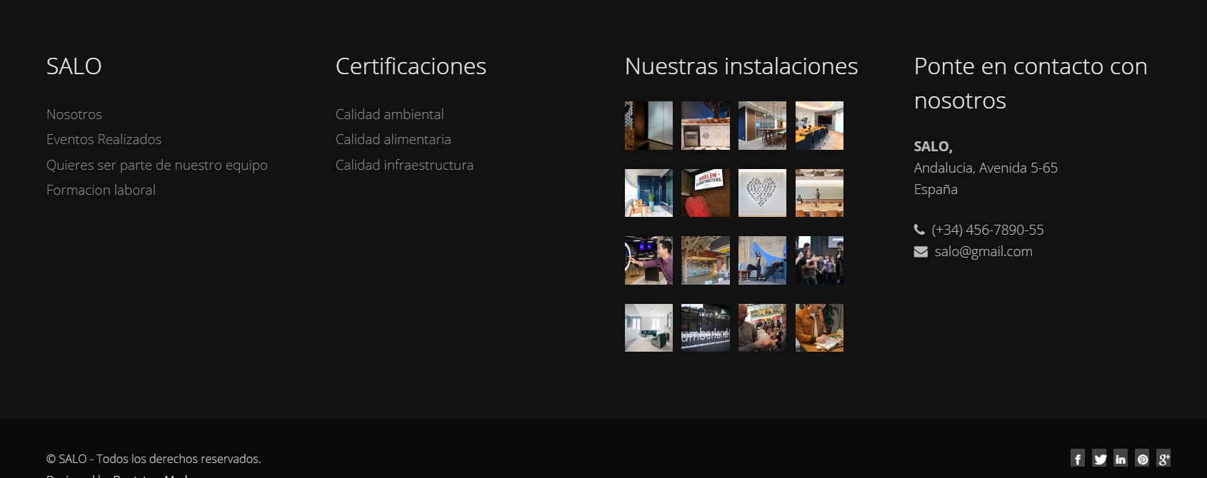

# **Páginas de la aplicación web**

Se muestran a continuación cada una de las páginas con las que cuenta la aplicación web que pueden ser vistas tanto por un usuario normal, sin embargo, se ocultan opciones que solo puede realizar el administrador y otras opciones que solo puede ver un usuario registrado o empleado, para ello es necesario registrarse, explicación que se describe en el apartado de iniciar sesión.

## Página de información del equipo de la empresa

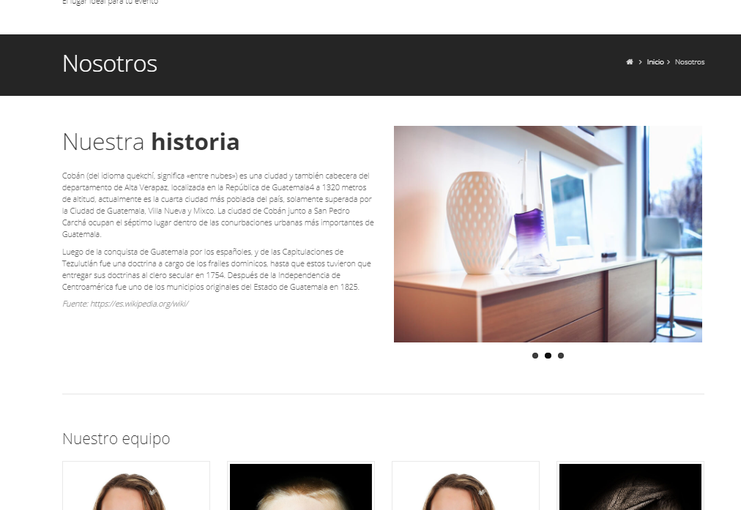

## Página principal de salones de la empresa

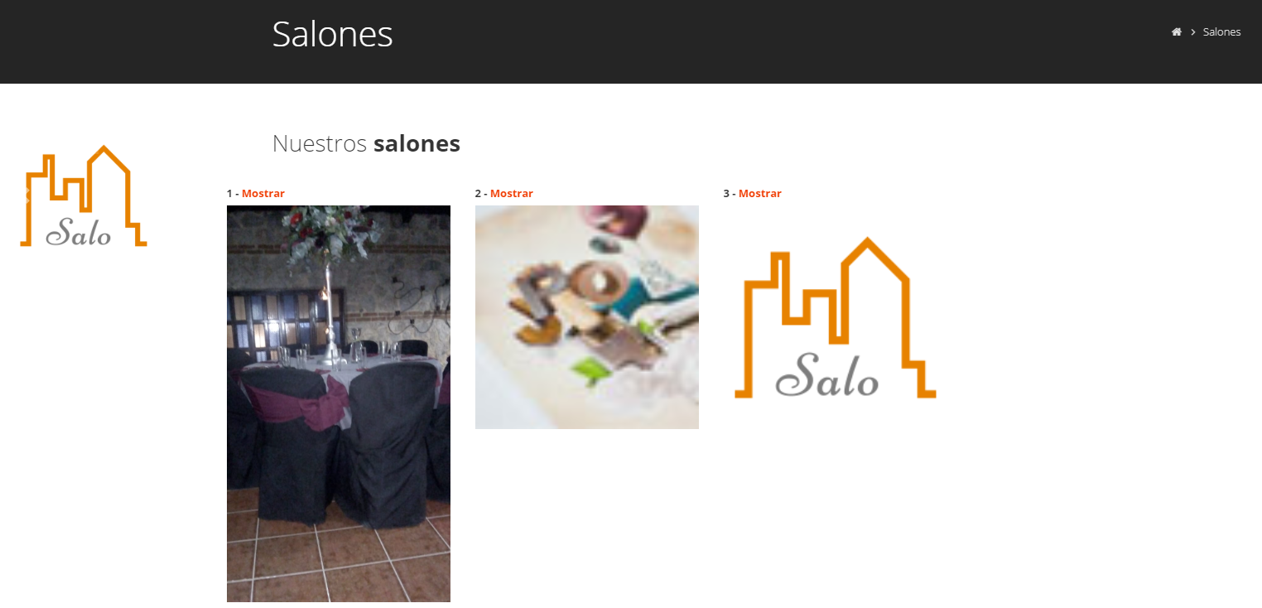

## Página principal de menús

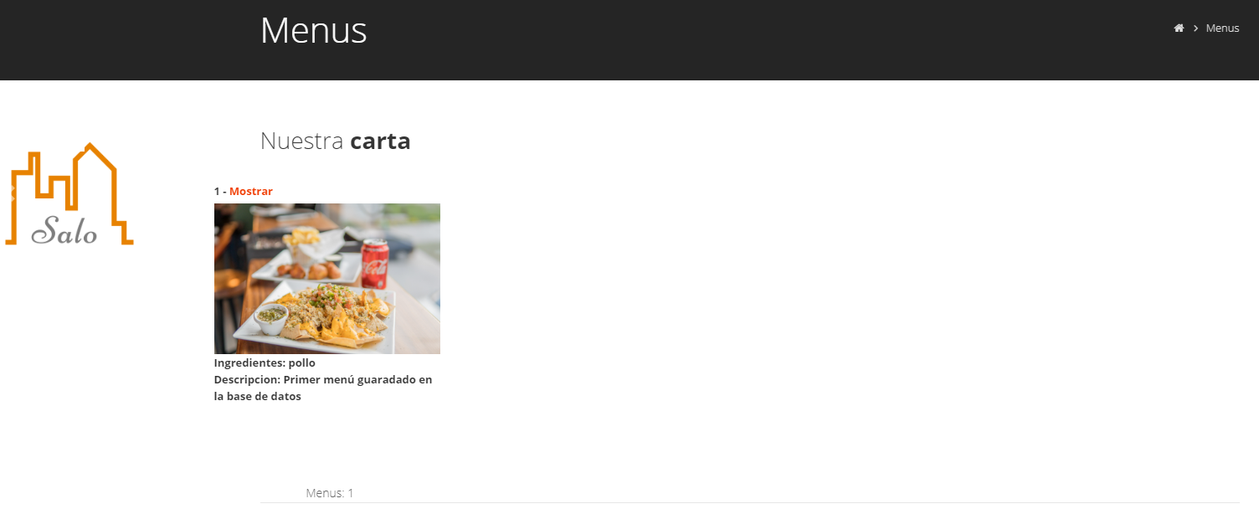

## Página principal de eventos

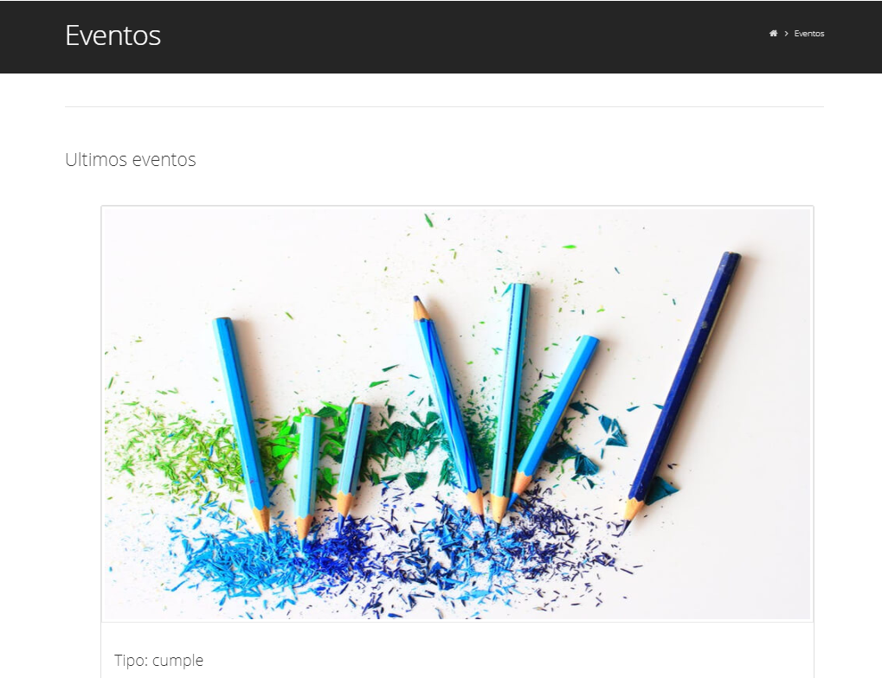

## Página principal de empleados

Esta página que solo puede verse por un usuario registrado o administrador.

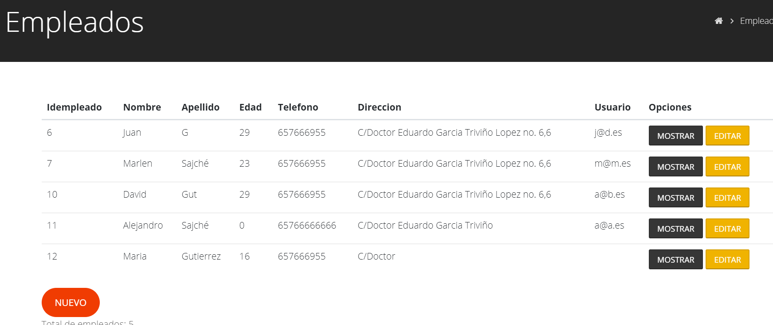

## Página principal de clientes

Esta página que solo puede verse por el administrador.

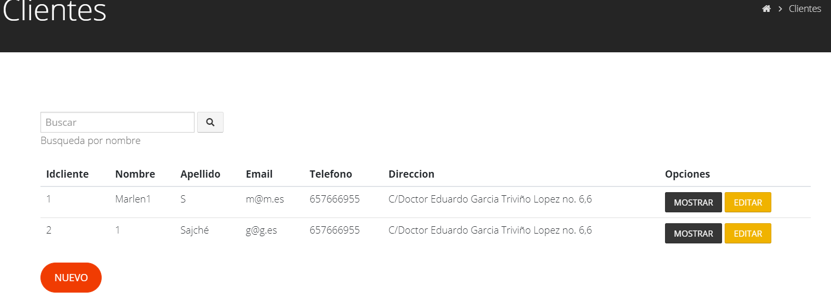

## Página principal de decoración

Esta página que solo puede verse por un usuario registrado o administrador.

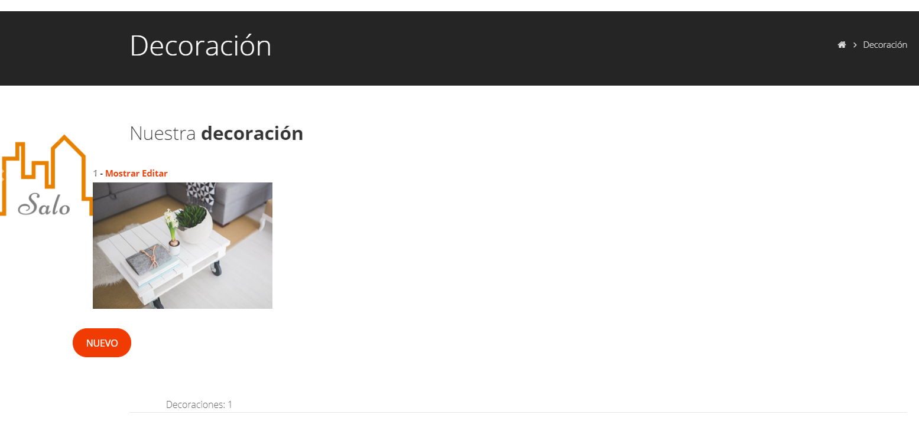

## Página principal de usuarios

Esta página que solo puede verse por un usuario registrado o administrador.

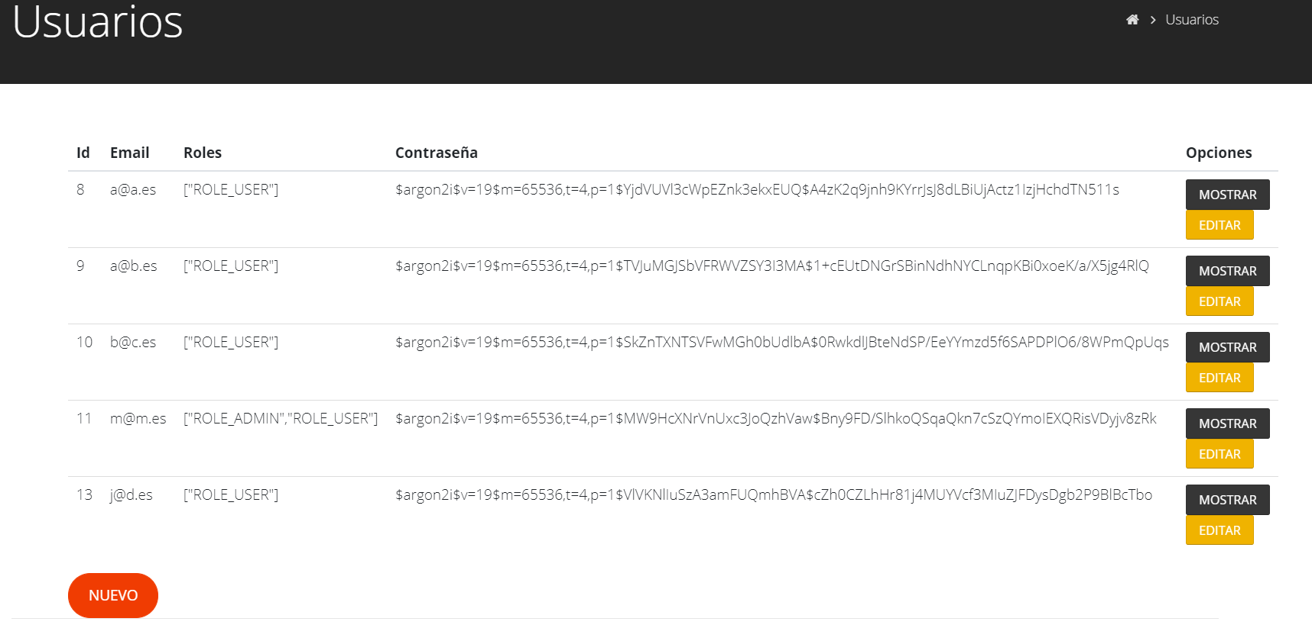

Cada una de las pagina cuenta con una opción de mostrar, que sirve para mostrar mas a detalle cada uno de los ítems seleccionados.

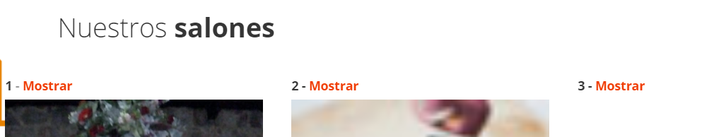

Haciendo clic en el botón mostrar aparecerá el detalle de el ítem en la siguiente página y la opción de regresar a la página anterior por medio de un botón.

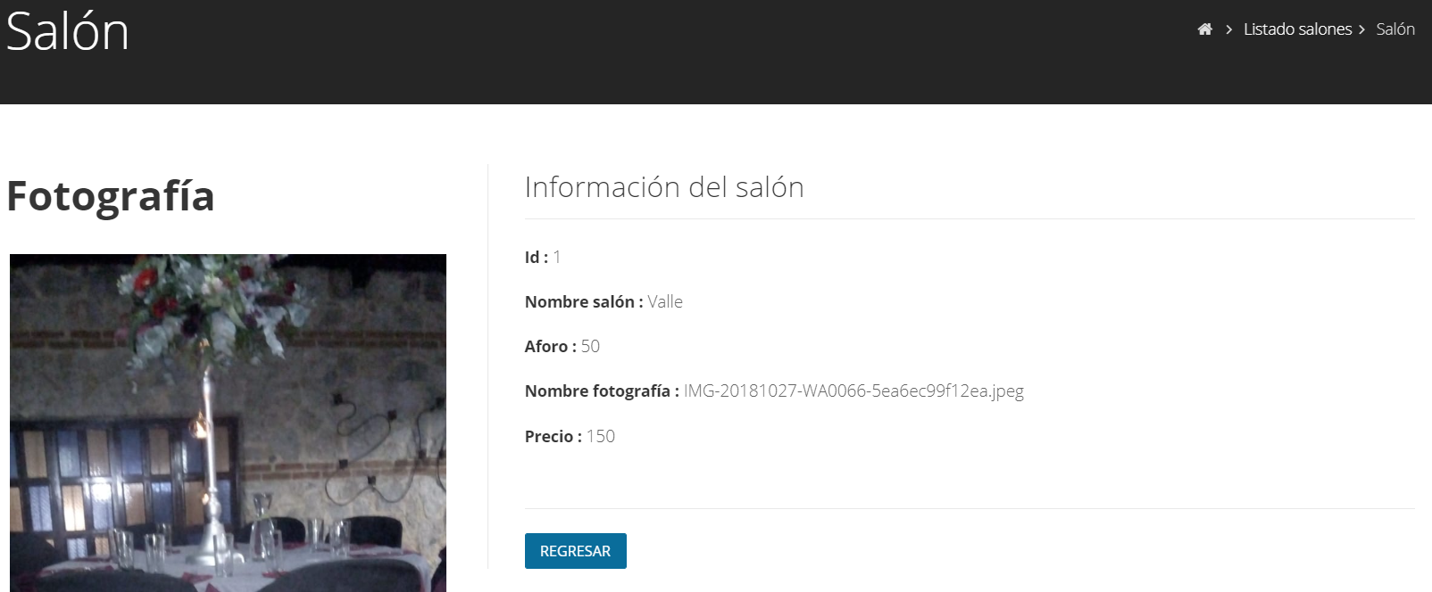

# **Iniciar sesión**

Para poder iniciar sesión se necesita tener una cuenta activa en la empresa, en el menú superior hacer clic en iniciar sesión



Se abrirá la siguiente página, donde se solicitará su email y contraseña, finalmente clic en entrar.

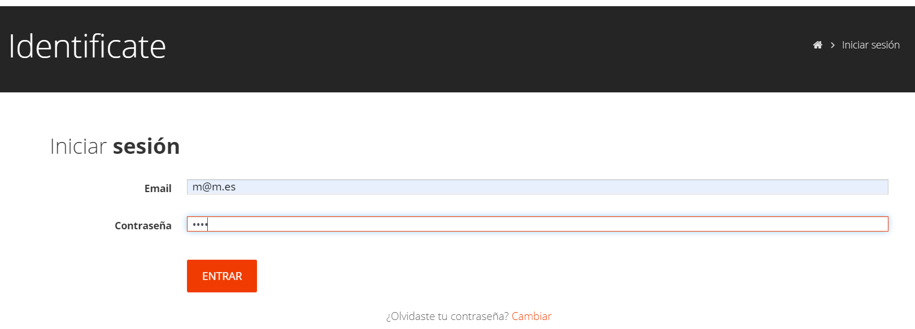

Si el usuario existe se habilitará la opción (icono) de cerrar sesión y ocultará el link de iniciar sesión en el menú superior



Al iniciar sesión se dirigirá automáticamente a la página de usuarios

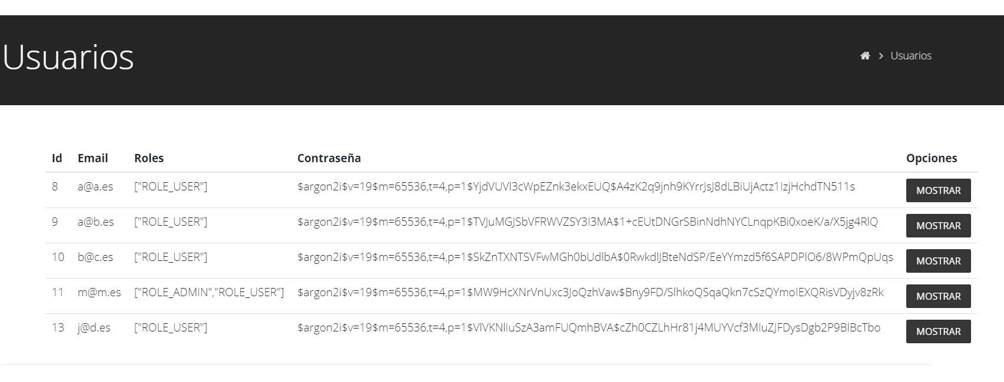

Si el que se registra es un usuario normal solo podrá ver la opción de mostrar, la cual muestra más a detalle la información de usuario, a su vez se habilitará en el menú superior la opción de mantenimiento y un submenú desplegable al cual tendrá acceso.

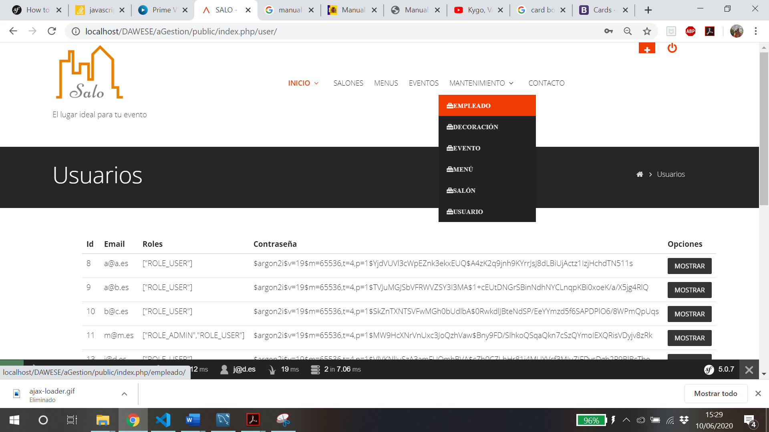

Los usuarios normales podrán ver casi todas las páginas de mantenimiento excepto a página donde se pueden ver los clientes actuales de la empresa y no podrán hacer ningún tiempo de modificación en ellas, dado que estas acciones son propias del administrador.

## Inicio de sesión del administrador

El administrador sigue los mismos pasos para iniciar sesión como un usuario normal con la diferencia que cuando sea verificado su rol el submenú desplegable aparecerá la página principal de clientes.

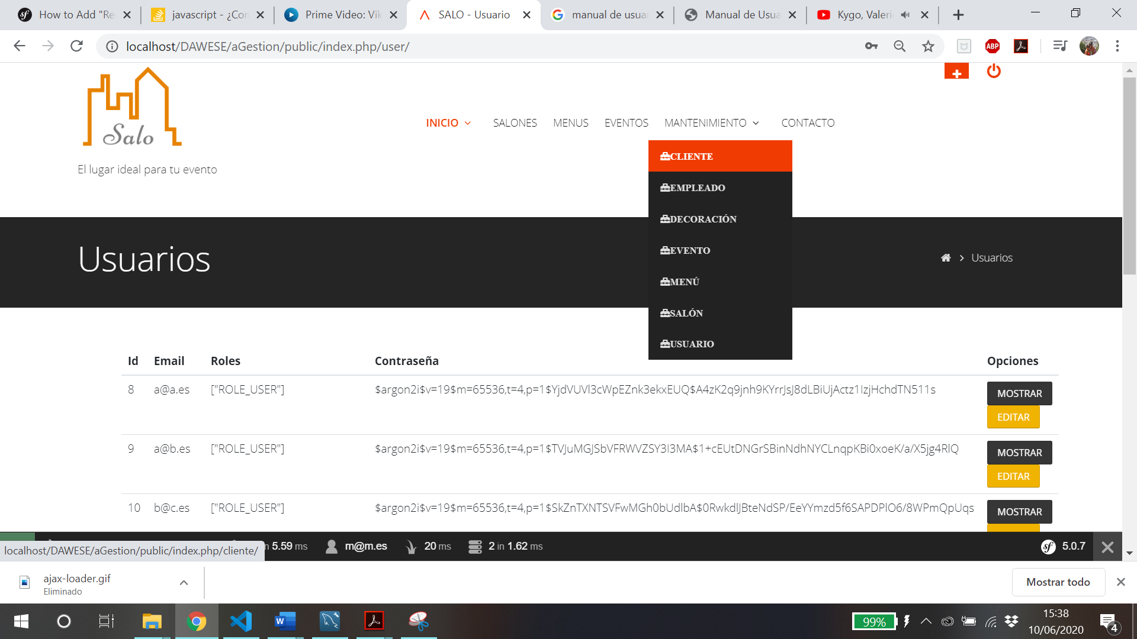

Al registrarse el administrador y redirigirlo a la pagina de usuarios se habilitan el botón de editar ya que él puede realizar cambios de la base de datos e ingresar nuevos datos.

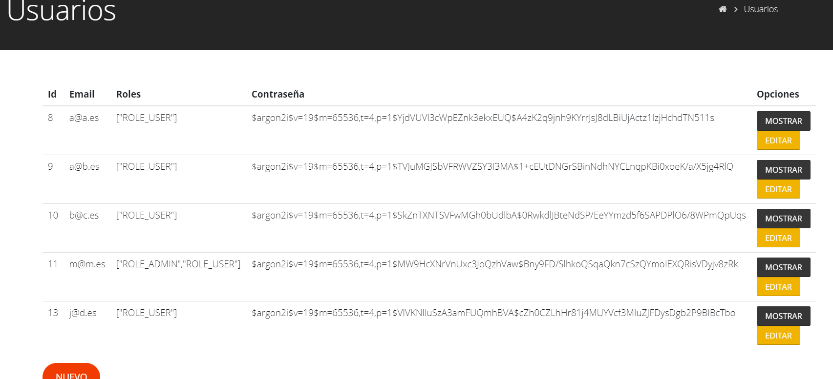

# **Acciones que puede realizar el administrador**

Al ser administrador podrá crear nuevos eventos, decoraciones, menús, ingresar nuevos salones, empleados y clientes, como ediciones y borrados. En las paginas principales se habilitará el botón nuevo y editar, en las páginas de detalle se mostrarán los botones de editar y borrar. Desde la página de edición el administrador también podrá realizar borrar datos de nuestra base de datos.

# **Usuario**

## Usuario nuevo

Hacer clic en el botón nuevo de la página principal de usuarios.



Después de hacer clic en nuevo, se abrirá un formulario el cual solicitará que escriba un email valido, una contraseña mayor a 5 caracteres y sea asignado a un empleado de la empresa.

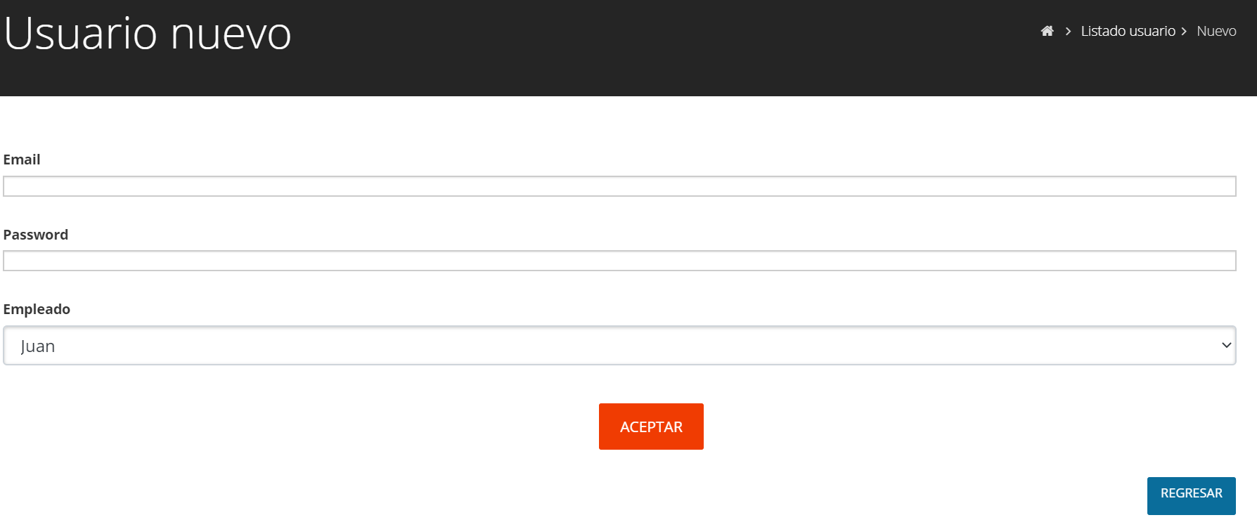

Los empleados de la empresa aparecen en un menú desplegable del formulario

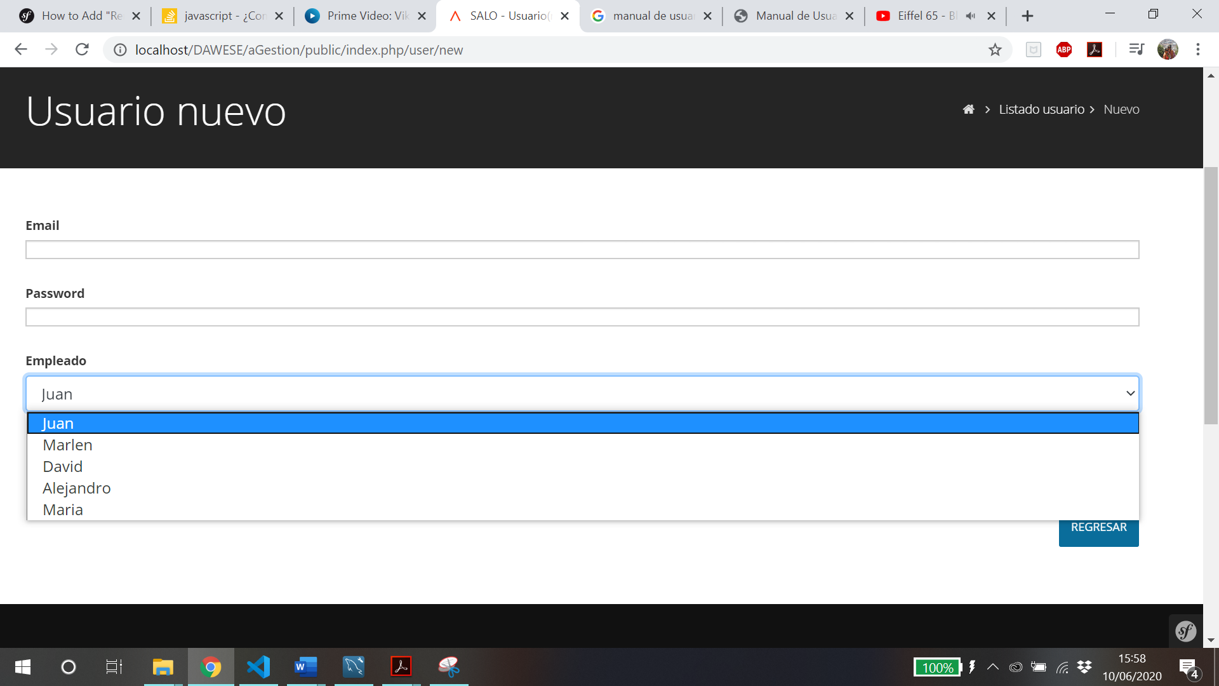

Finalmente aceptar y si desea regresar, hacer clic en el botón 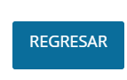

## Editar un usuario

Hacer clic en el botón editar de la página principal de usuarios

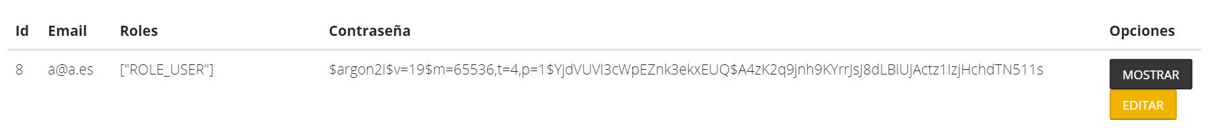

Se abrirá el siguiente formulario

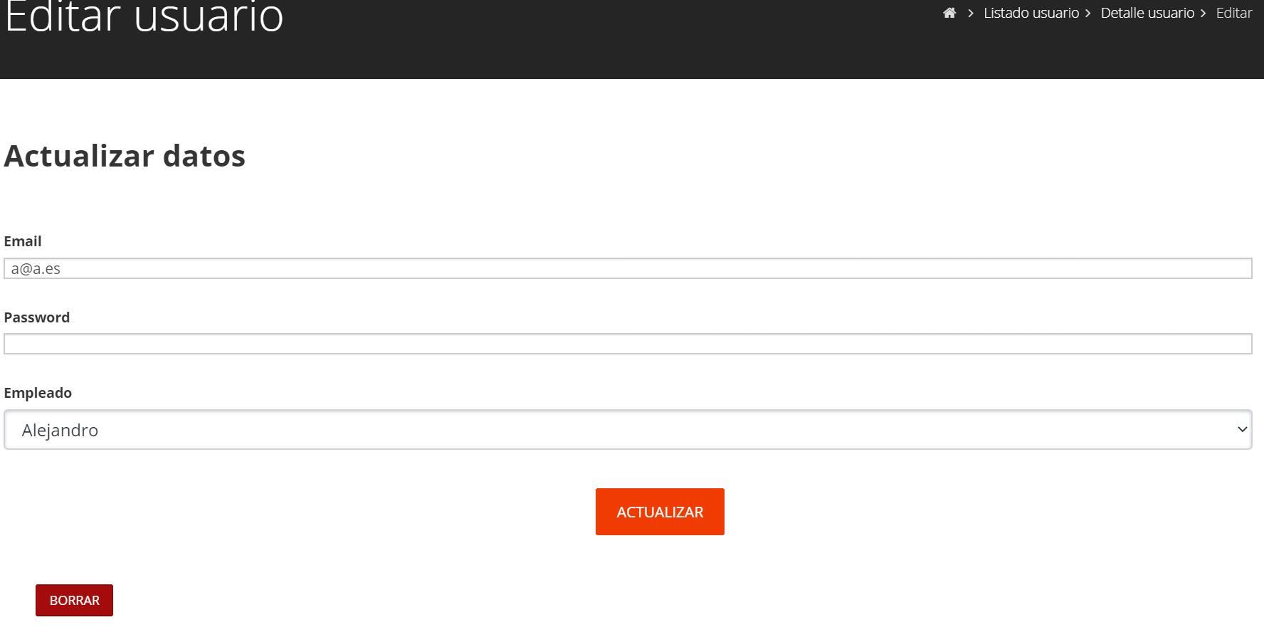

Donde se podrá modificar el email, contraseña y el empleado al que le corresponde el usuario sin olvidar que debe de cumplir con ser un email correcto, contraseña mayor de 5 caracteres y el usuario solo se le puede asignar a un empleado.

## Borrar un usuario

Si se desea borrar un usuario hacer clic en el botón de borrar del formulario de edición o en la página de detalles del usuario

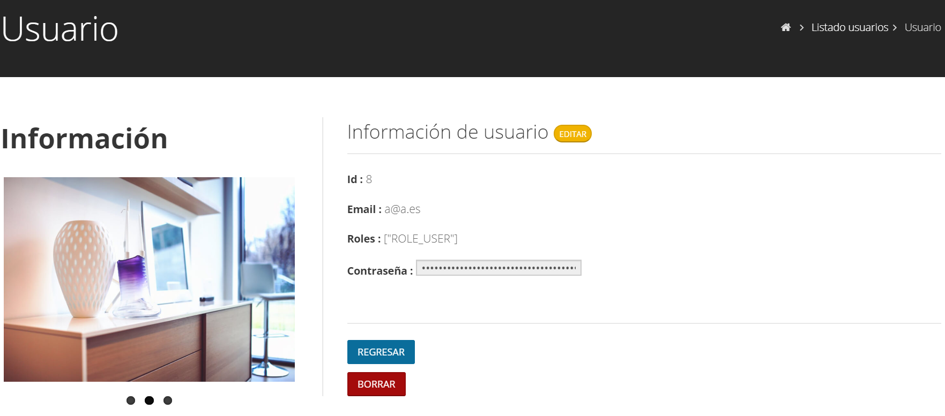

Aparecerá la siguiente alerta, si se desea borrarlo hacer clic en Aceptar

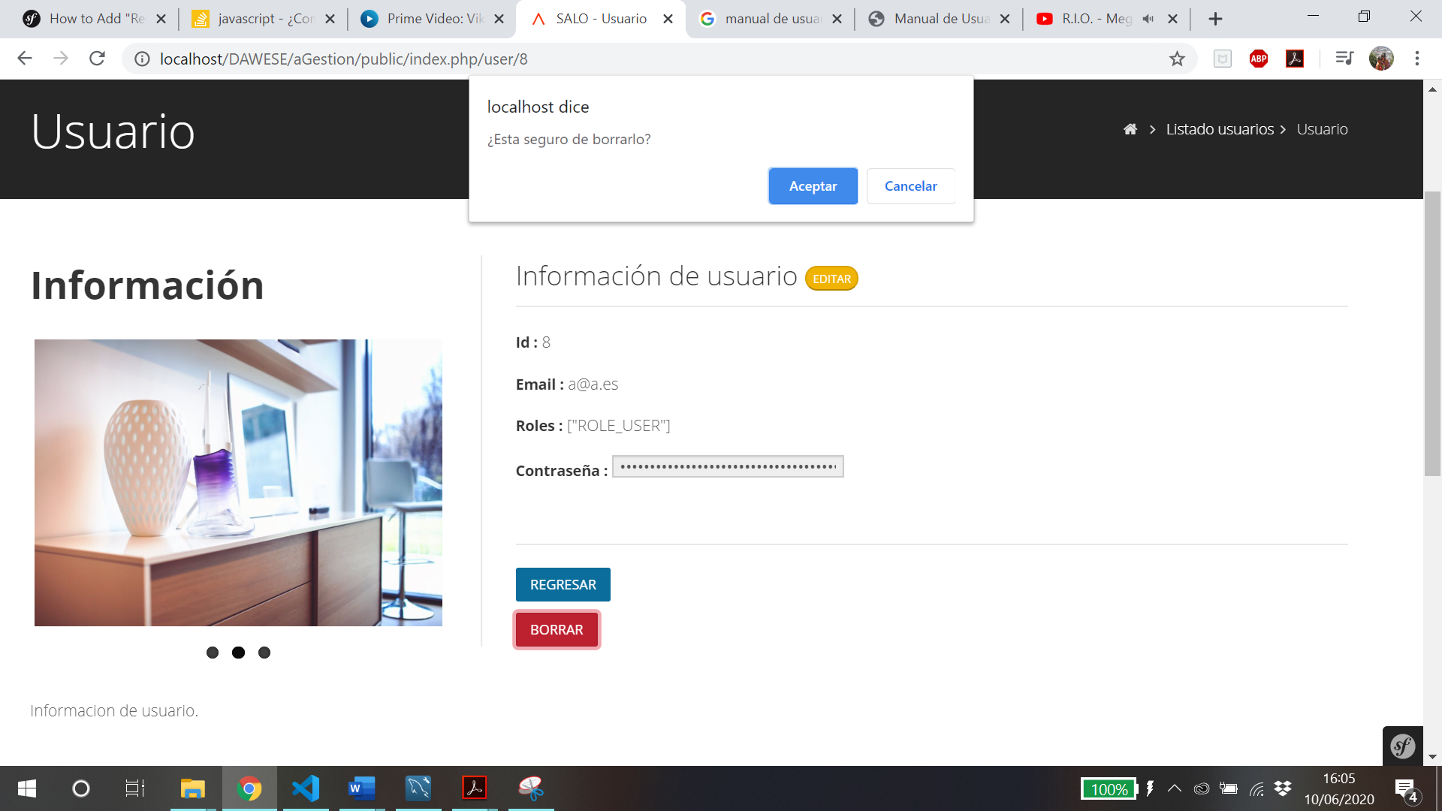

# **Cliente**

## Cliente nuevo

Hacer clic en nuevo de la página principal de cliente



Se abrirá la siguiente página, donde es obligatorio cada uno de los campos, el nombre y apellido debe tener más de 2 caracteres, ser un correo valido y la dirección debe tener más de 5 caracteres para que pueda ser creado el nuevo cliente.

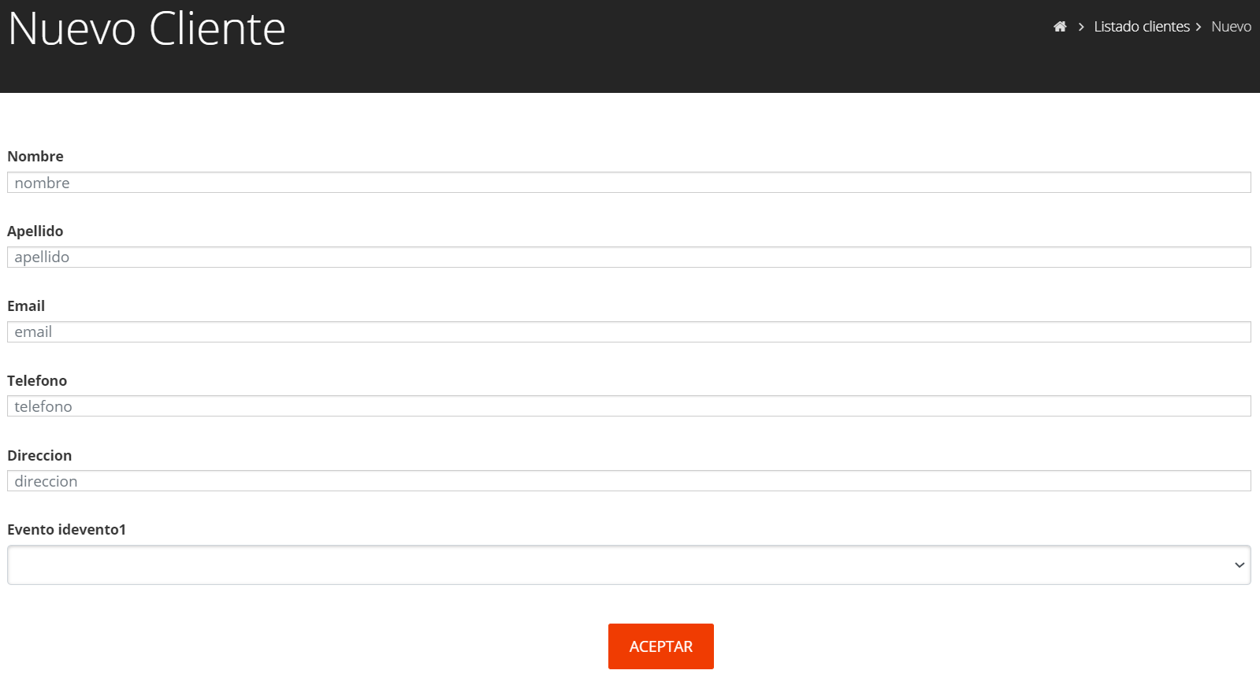

Si el cliente tiene un evento creado se le puede asignar seleccionándolo en el menú desplegable

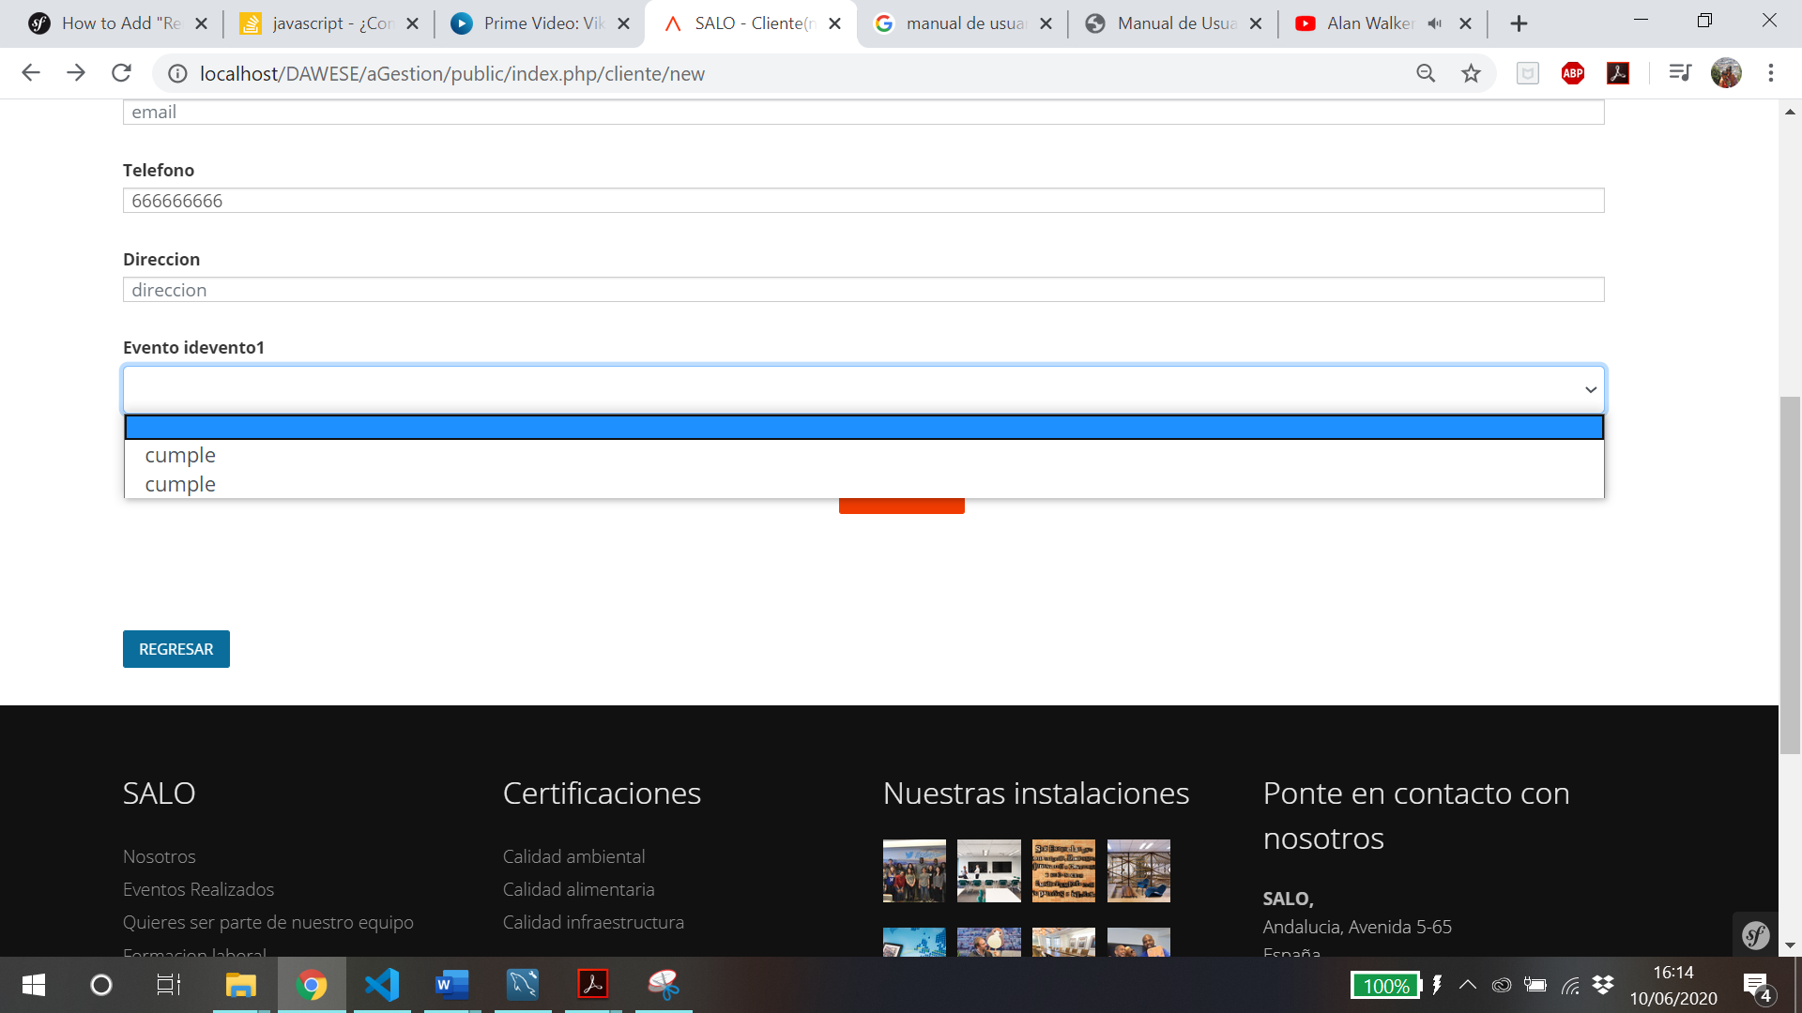

Finalmente aceptar y si desea regresar hacer clic en el botón regresar

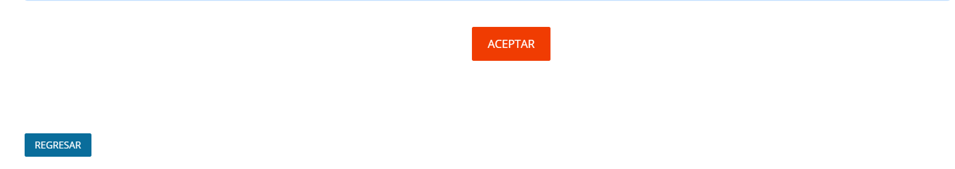

## Editar un cliente

Para editar un cliente se puede acceder desde la pagina principal o desde la pagina de detalle del cliente en el botón editar

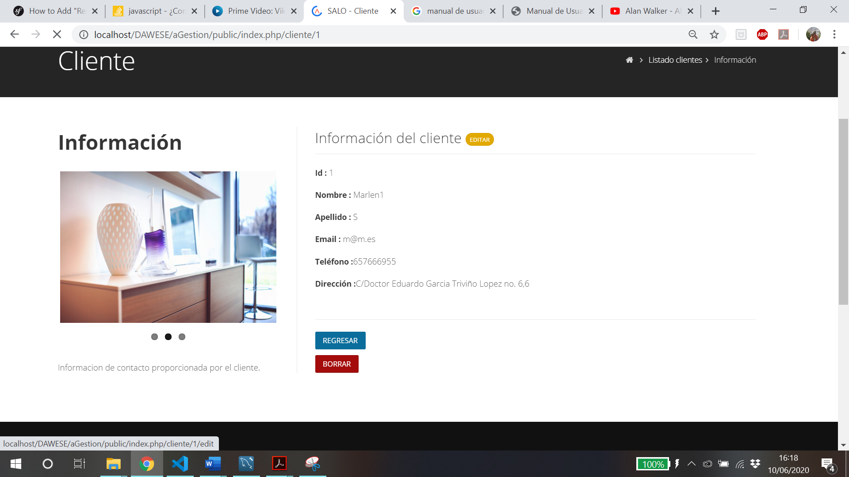

Se abrirá la página de edición, se deben de rellenar los campos con los requisitos necesarios como cuando se crea uno nuevo, si ya se han hecho los cambios correspondientes hacer clic en actualizar

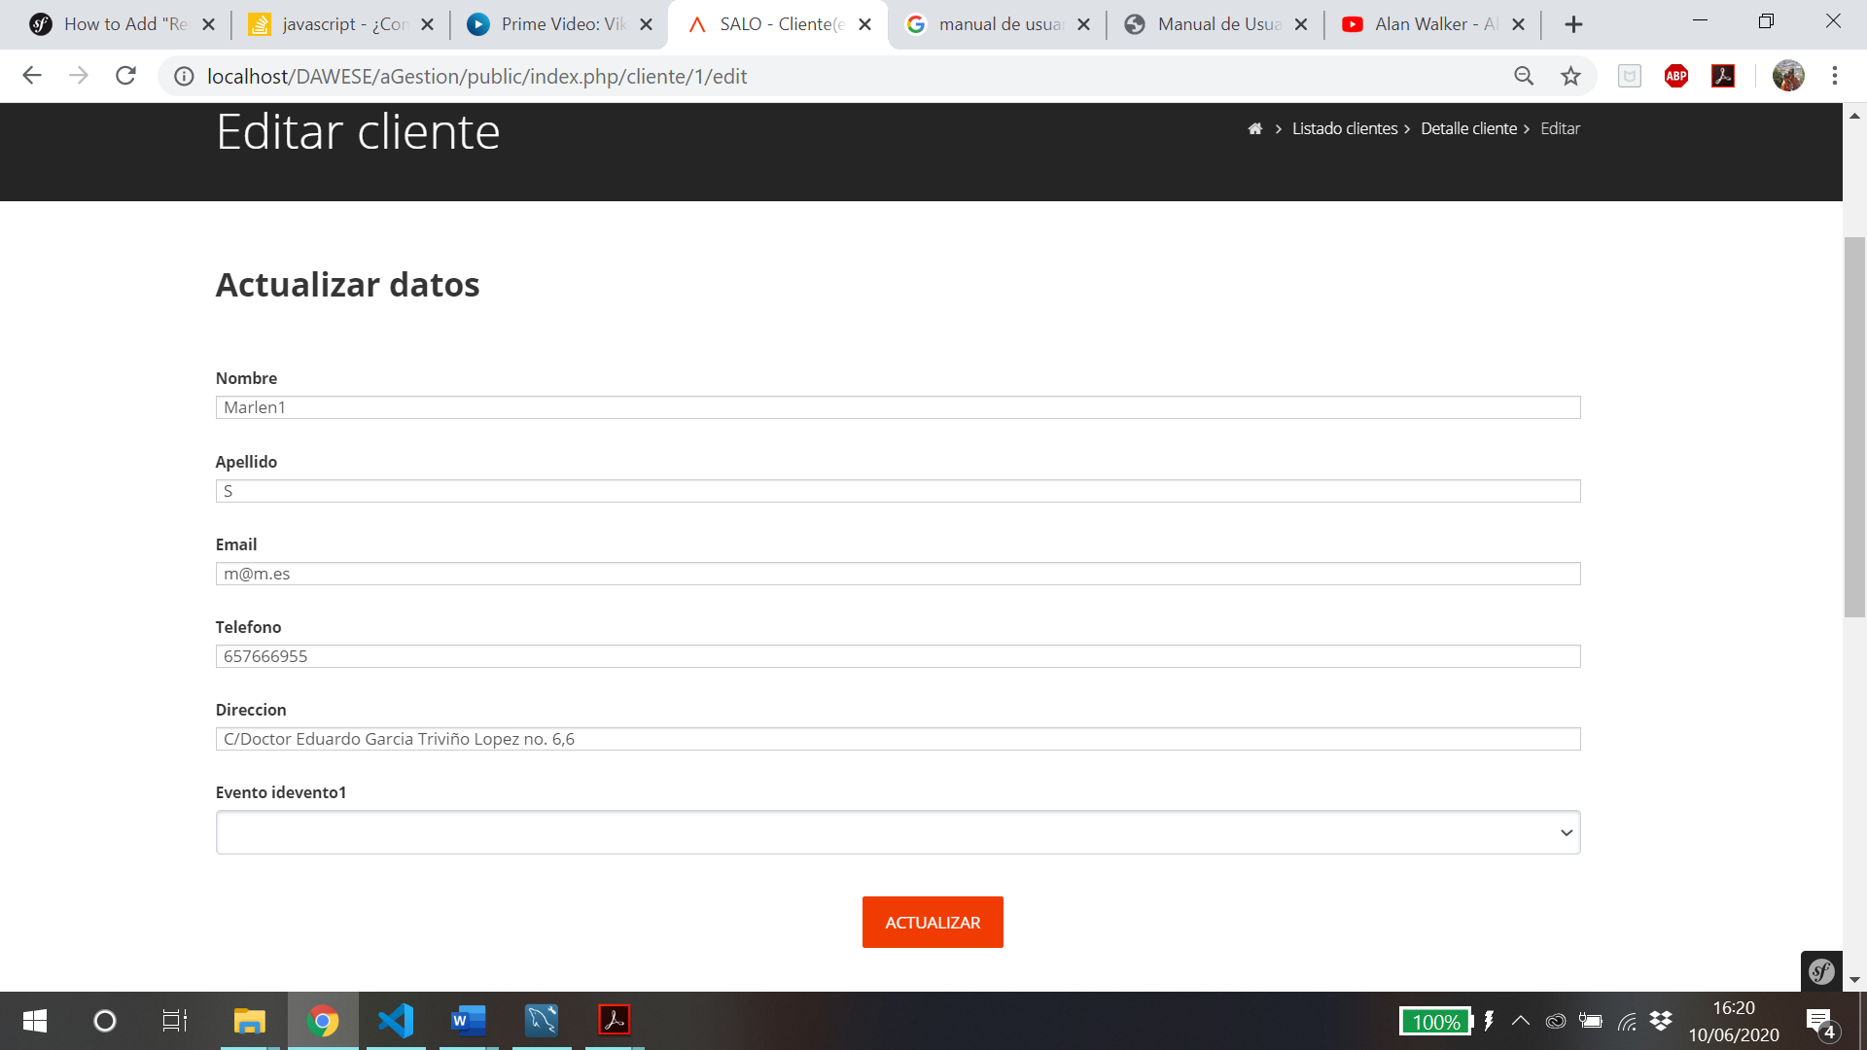

## Borrar un cliente

Para borrar un cliente lo podemos hacer desde la página de edición o detalle haciendo clic en el botón de borrar

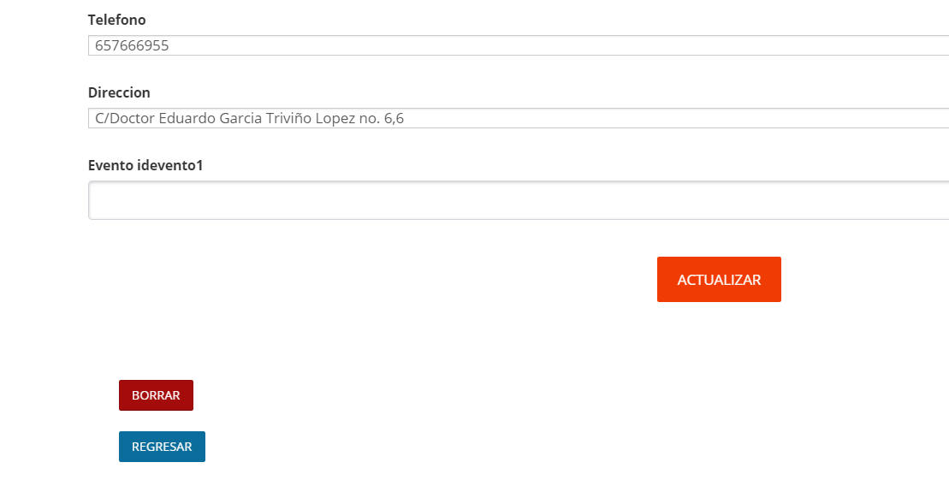

Aparecerá una alerta y si lo deceamos realmente borrar hacer clic en aceptar

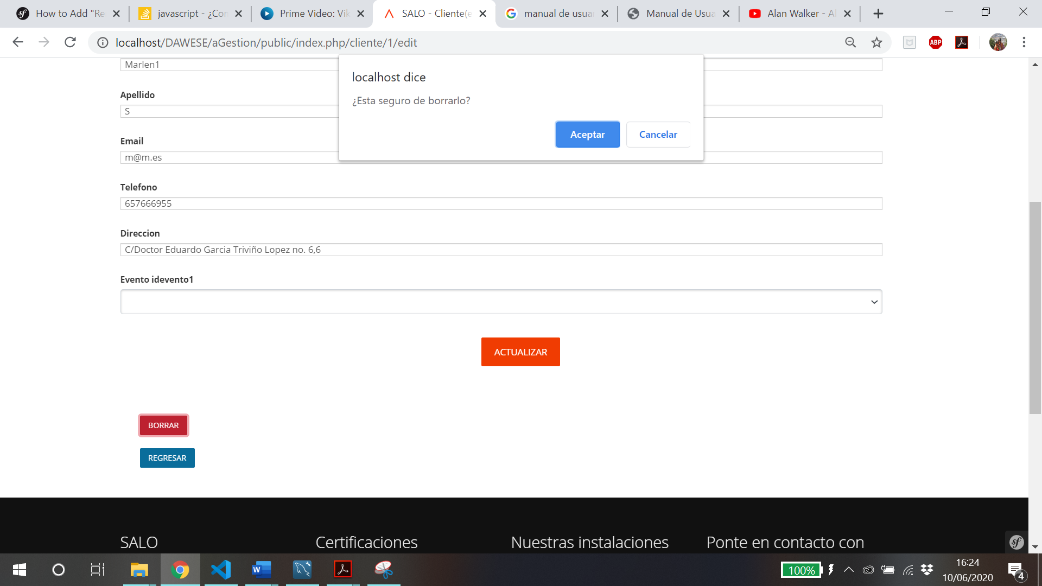

# **Decoración**

## Nueva decoración

Hacer clic en el botón nuevo de la página principal de decoración

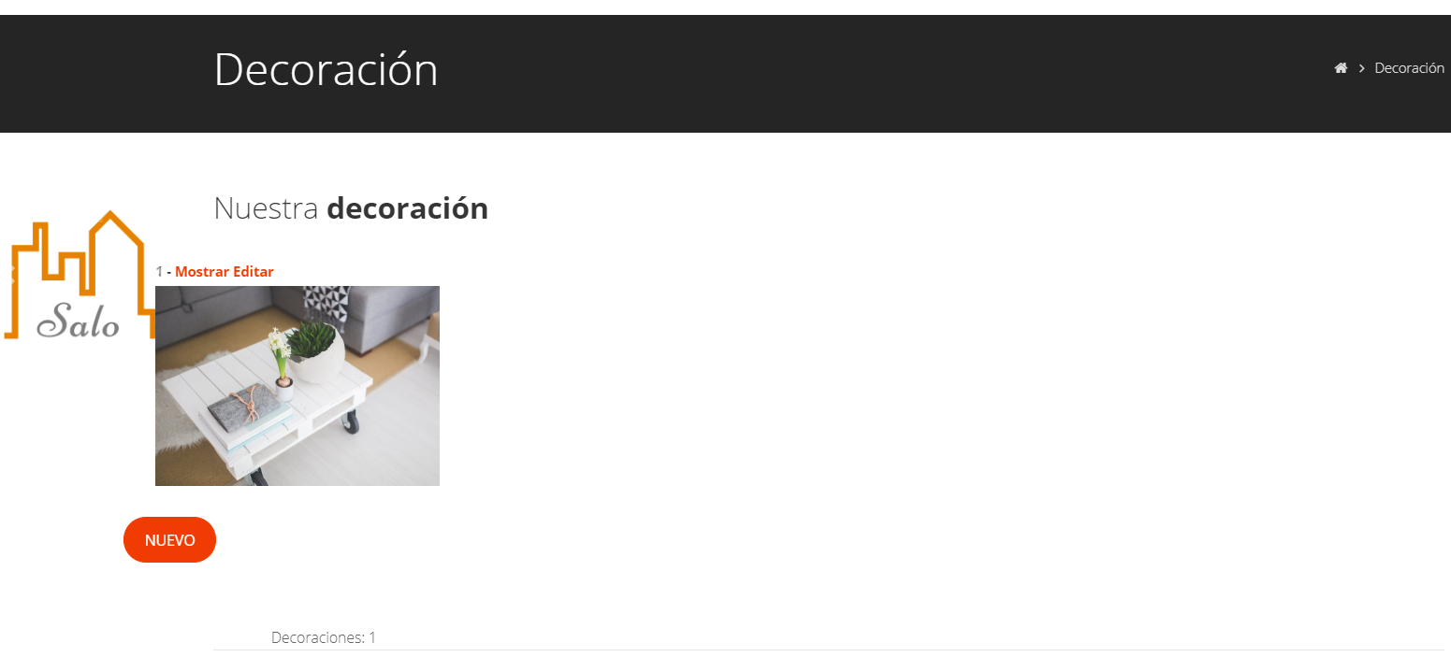

Se abrirá la siguiente página, donde es obligatorio cada uno de los campos, el nombre debe tener más de 3 caracteres, el tipo de decoración será para boda, cumple, gradua o conferencia, el precio de la decoración no debe ser menor de 10€ y mayor a 180€ para que pueda ser creada.

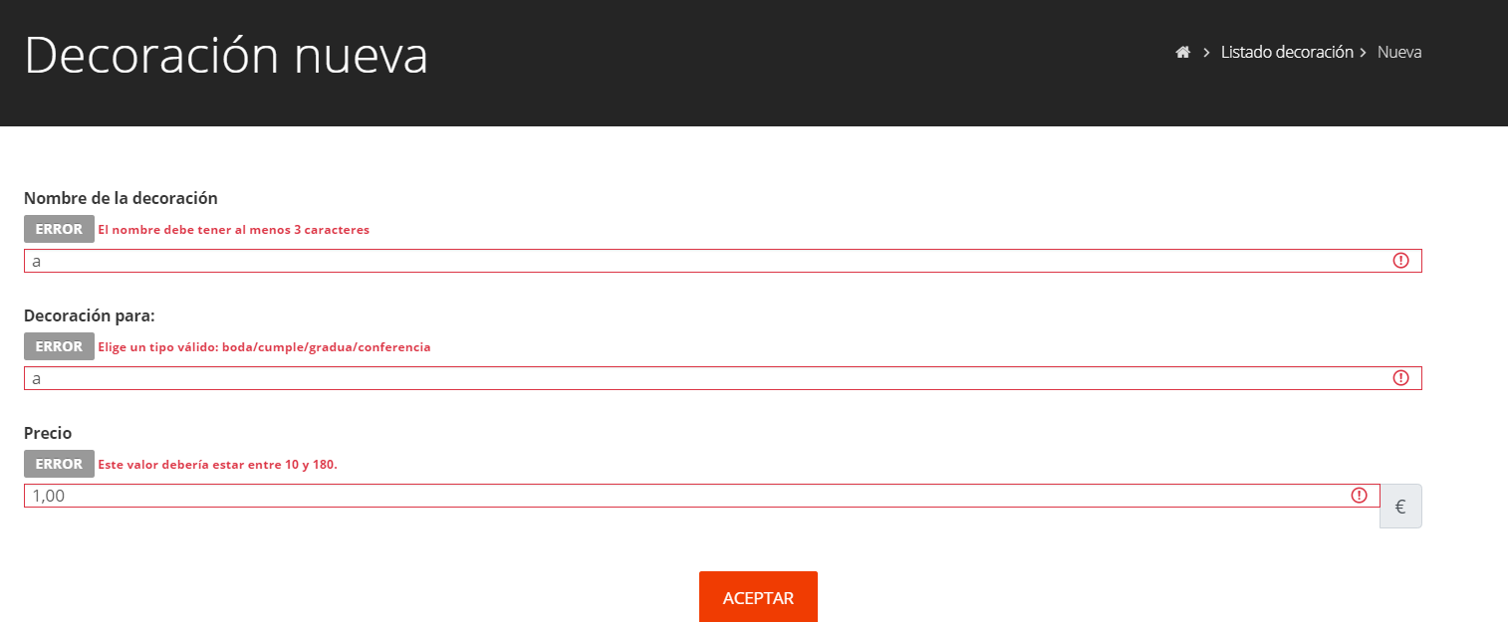

Finalmente aceptar y si desea regresar hacer clic en el botón regresar



## Editar una decoración

Para editar se puede acceder desde la página principal o desde la página de detalle del cliente en el botón editar

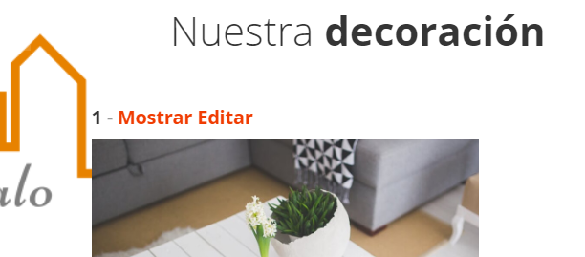

Se abrirá la página de edición, se deben de rellenar los campos con los requisitos necesarios como cuando se crea uno nuevo, si ya se han hecho los cambios correspondientes hacer clic en actualizar

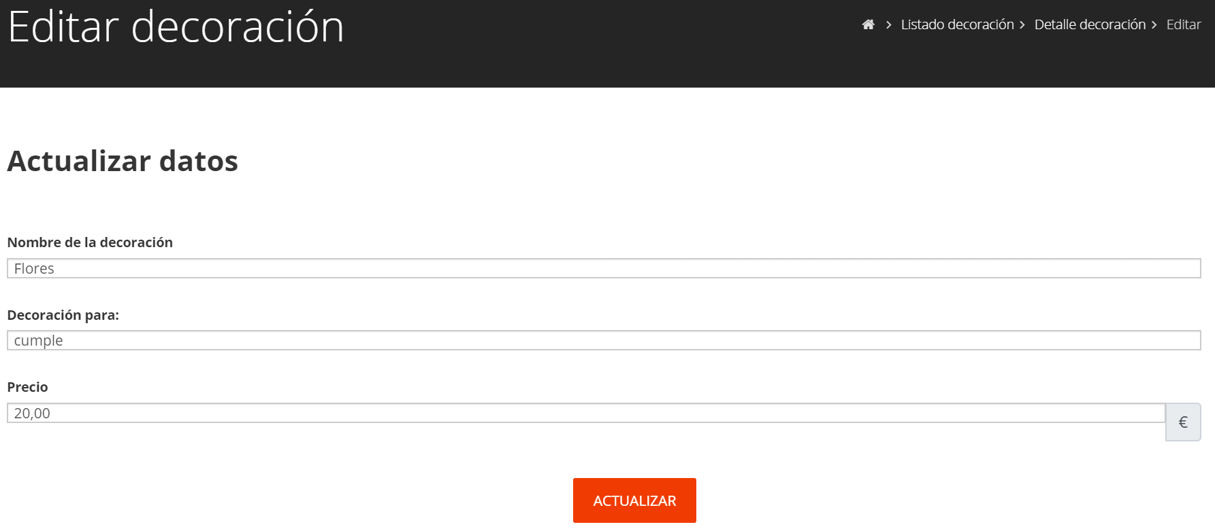

## Borrar una decoración

Para borrar lo podemos hacer desde la página de edición o detalle haciendo clic en el botón de borrar

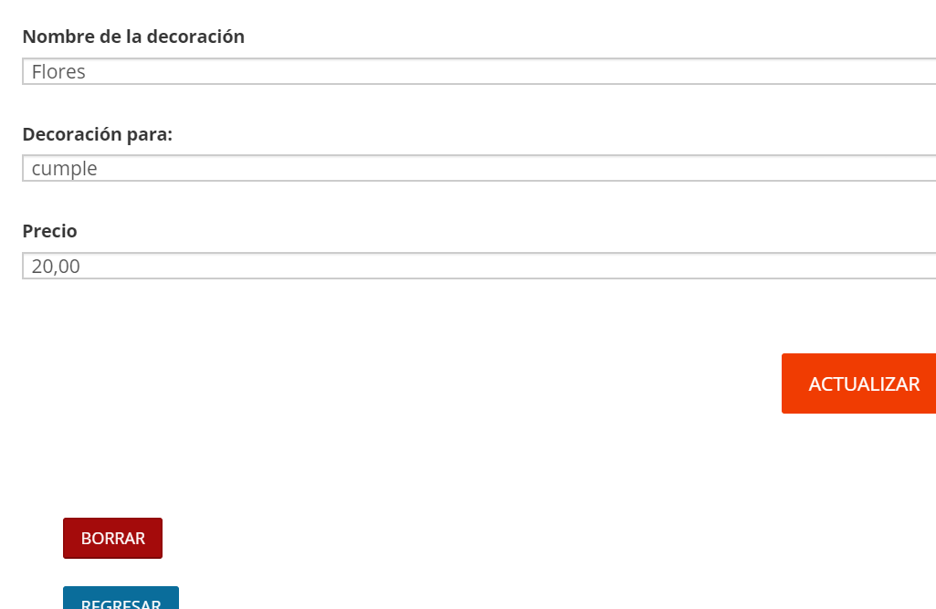

Aparecerá una alerta y si lo deseamos realmente borrar hacer clic en aceptar



# **Empleado**

## Nuevo empleado

Hacer clic en el botón nuevo de la pagina principal



Se abrirá la siguiente página, donde es obligatorio cada uno de los campos excepto el usuario por si no existe aún el que le corresponde, el nombre y apellido debe tener más de 2 caracteres, la edad del empleado debe ser mayor a 16 y la dirección debe contener mas de 5 caracteres y nos más de 45.

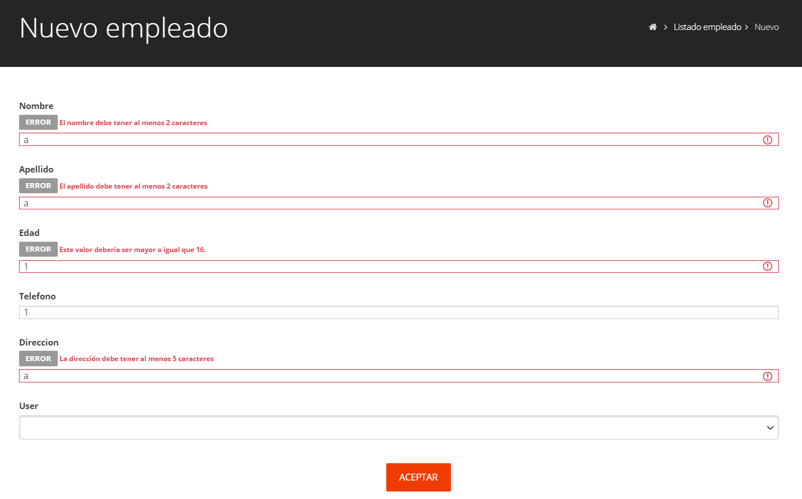

Finalmente aceptar y si desea regresar hacer clic en el botón regresar



## Editar un empleado

Para editar se puede acceder desde la página principal o desde la página de detalle en el botón editar

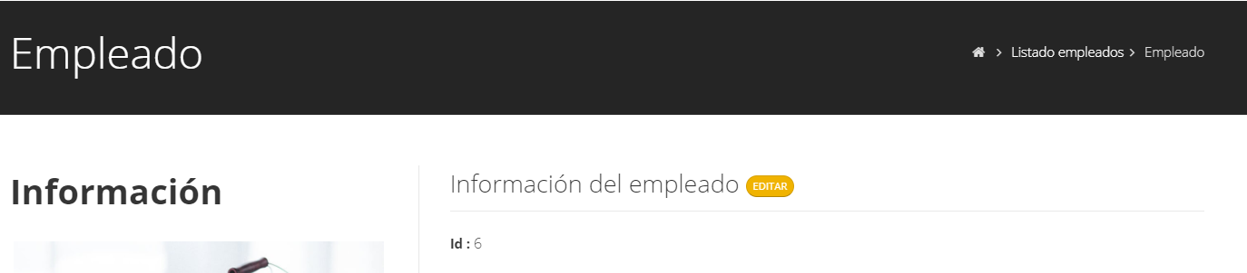

Se abrirá la página de edición, se deben de rellenar los campos con los requisitos necesarios como cuando se crea uno nuevo, si ya se han hecho los cambios correspondientes hacer clic en actualizar

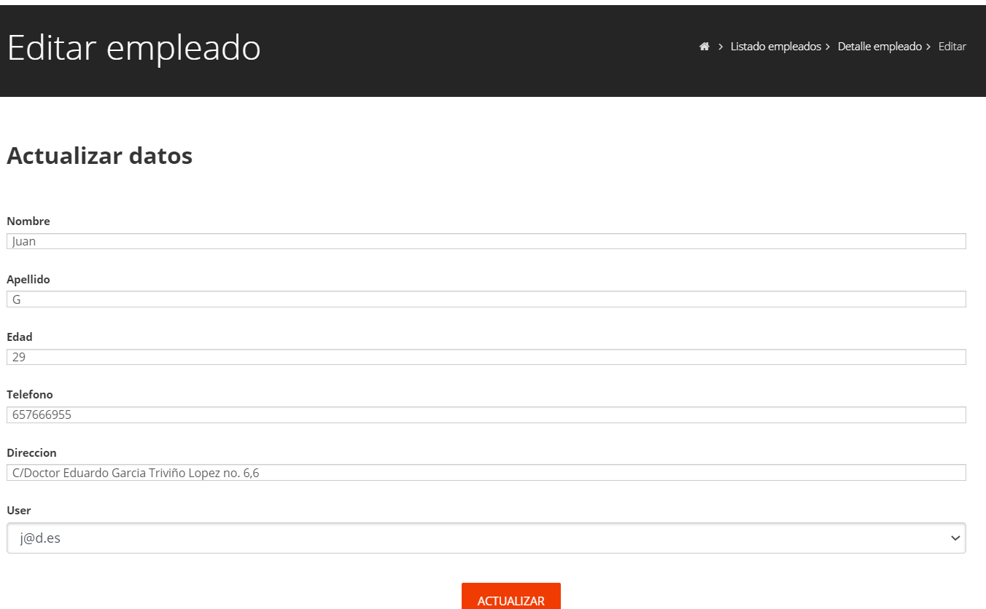

## Borrar un empleado

Para borrar lo podemos hacer desde la página de edición o detalle haciendo clic en el botón de borrar

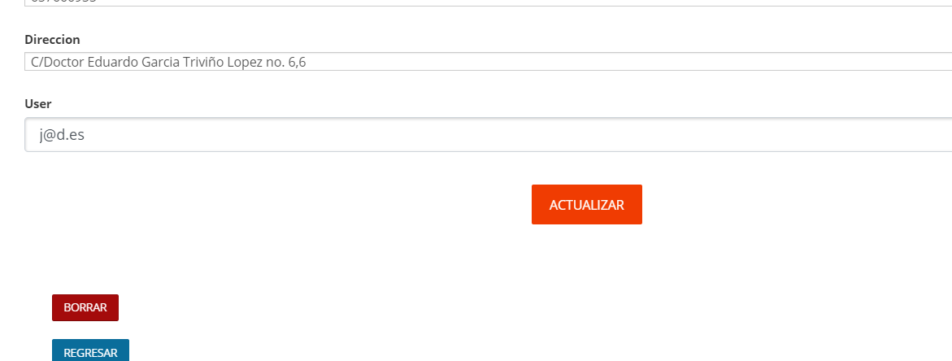

Aparecerá una alerta y si lo deseamos realmente borrar hacer clic en aceptar



# **Evento**

## Nuevo evento

Hacer clic en el botón nuevo de la página principal de eventos

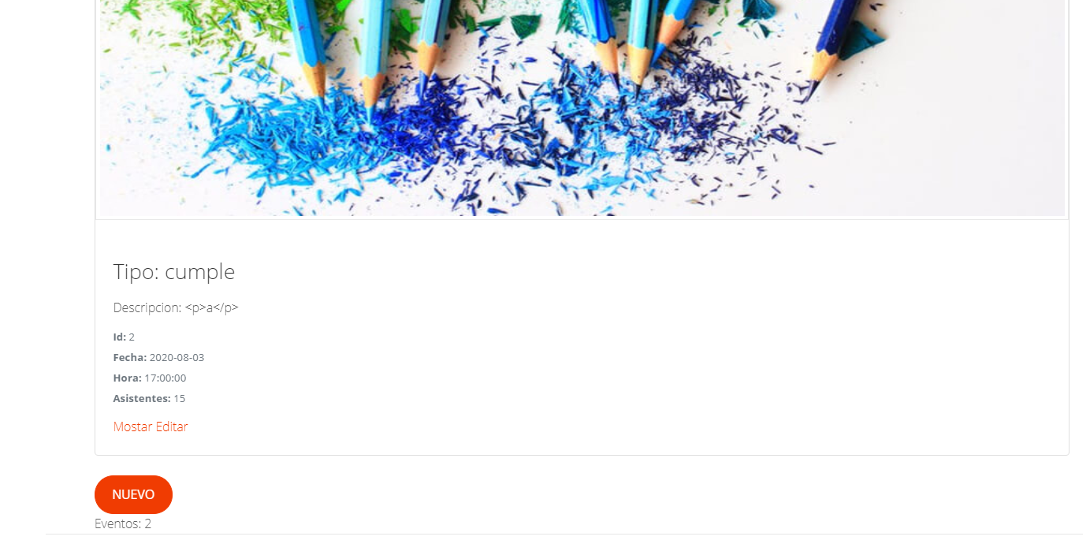

Se abrirá la siguiente página, donde es obligatorio cada uno de los campos, donde el tipo de evento debe ser boda, cumple, gradua o conferencia, la descripción debe ser mayor de 10 y menor de 45 caracteres, los asistentes deben ser mayor a 15, sebe de elegir el salón y el menú de comida de los desplegables.

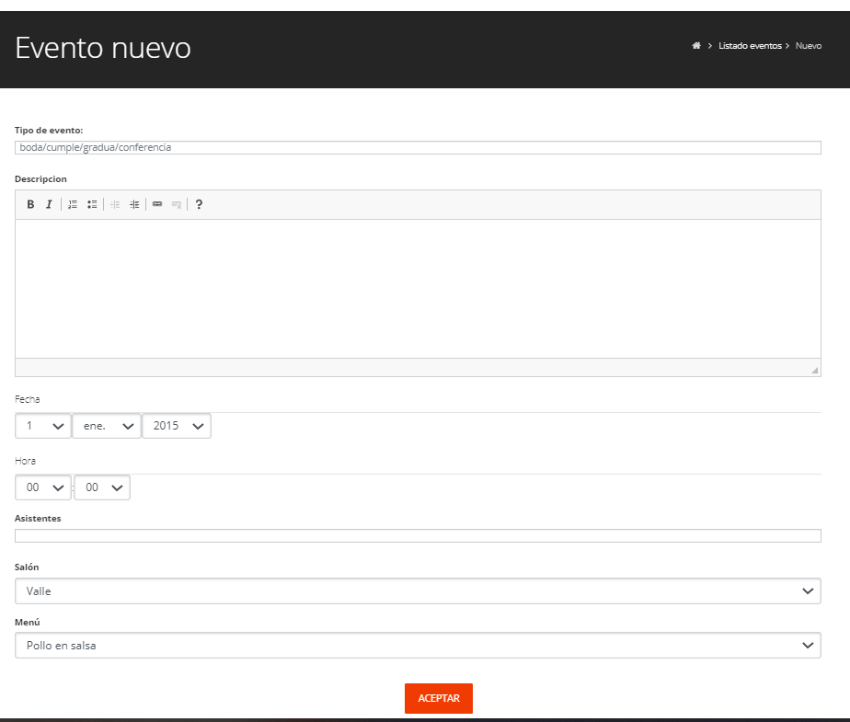

Finalmente aceptar y si desea regresar hacer clic en el botón regresar



## Editar un evento

Para editar se puede acceder desde la página principal o desde la página de detalle haciendo clic en el botón editar. Se abrirá la página de edición, se deben de rellenar los campos con los requisitos necesarios como cuando se crea uno nuevo, si ya se han hecho los cambios correspondientes hacer clic en actualizar

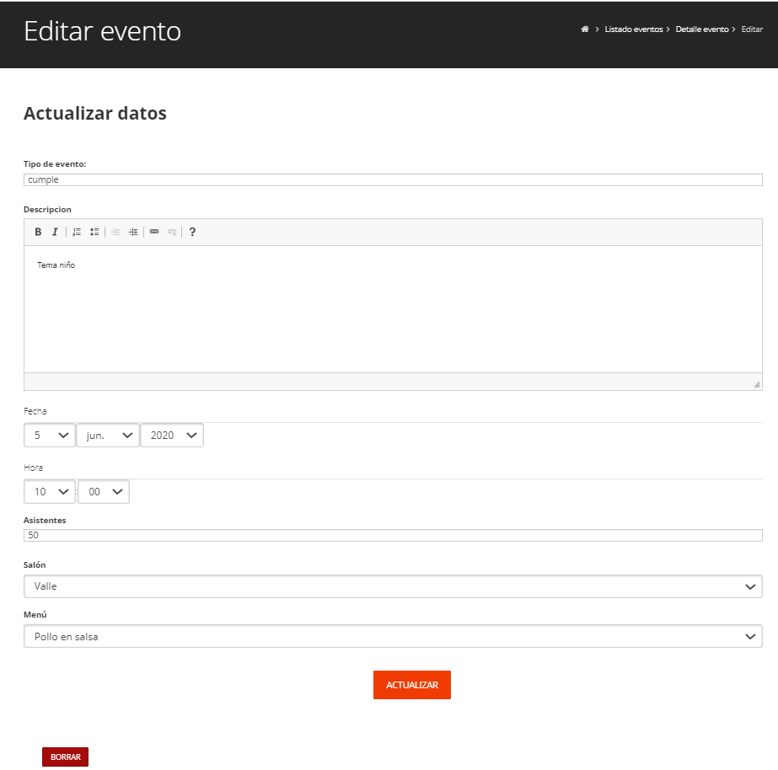

## Borrar un evento

Para borrar lo podemos hacer desde la página de edición o detalle haciendo clic en el botón de borrar

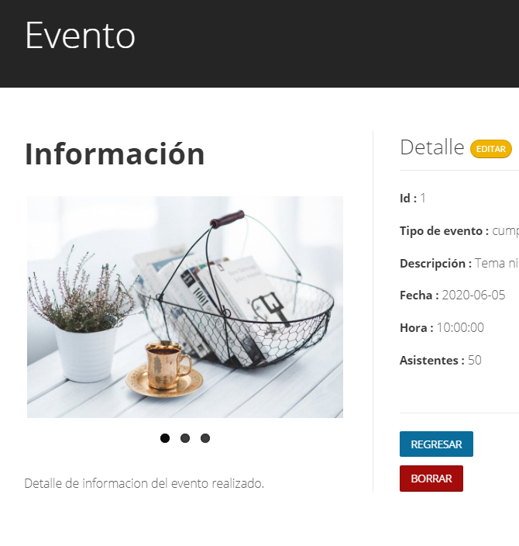

Aparecerá una alerta y si lo deseamos realmente borrar hacer clic en aceptar



# **Menú**

## Nuevo menú

Hacer clic en el botón nuevo de la página principal de menús



Se abrirá la siguiente página, donde es obligatorio cada uno de los campos, el nombre debe tener más de 2 caracteres, el tipo de menú debe ser para desayuno, comida, cena o tapa, la descripción debe ser mayor a 5 caracteres y el precio debe estar entre 10 y 180€ para que pueda ser creado. Finalmente aceptar y si desea regresar hacer clic en el botón regresar



## Editar menú

Para editar se puede acceder desde la página principal o desde la página de detalle en el botón editar



Se abrirá la página de edición, se deben de rellenar los campos con los requisitos necesarios como cuando se crea uno nuevo, si ya se han hecho los cambios correspondientes hacer clic en actualizar

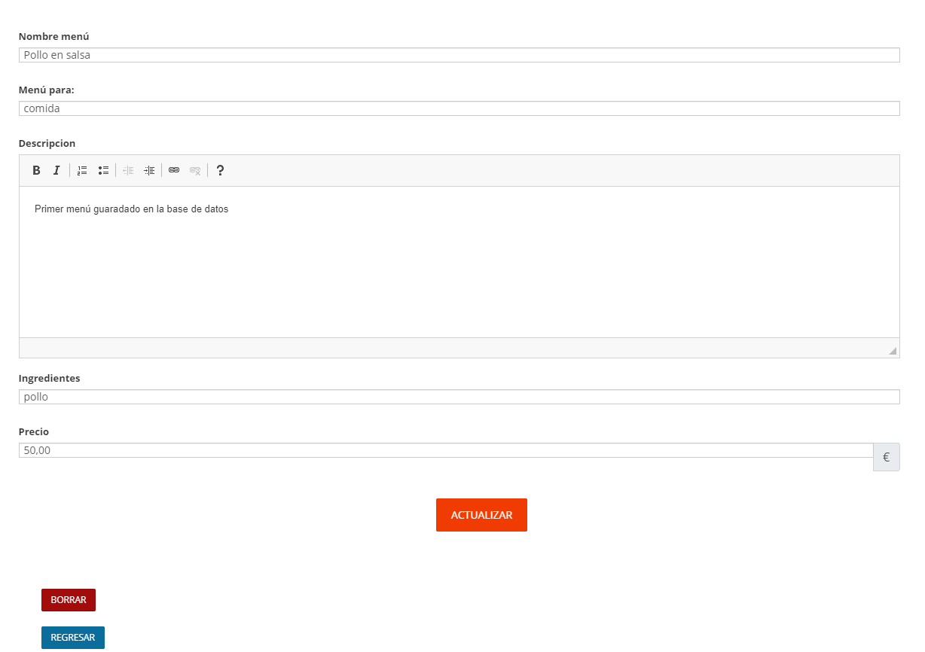

## Borrar menú

Para borrar lo podemos hacer desde la página de edición o detalle haciendo clic en el botón de borrar

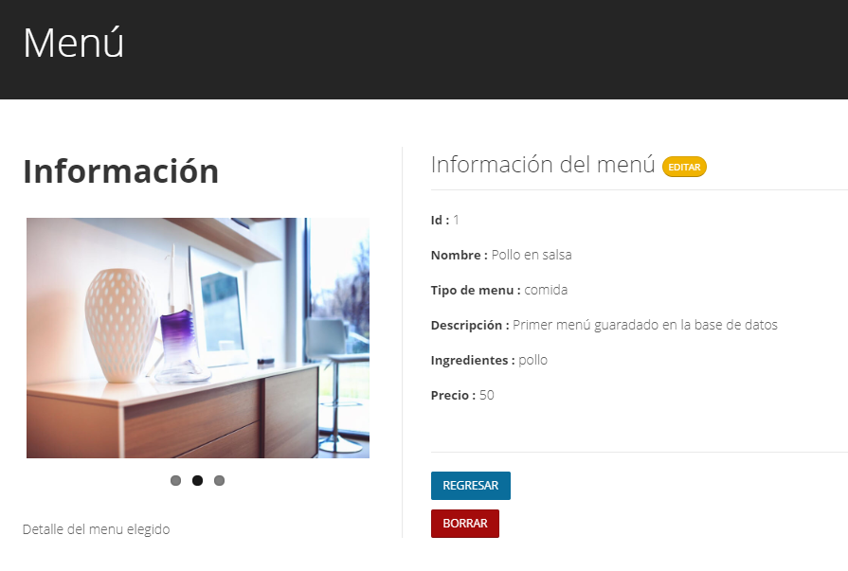

Aparecerá una alerta y si lo deseamos realmente borrar hacer clic en aceptar



# **Salón**

## Nuevo salón

Hacer clic en el botón nuevo de la página principal

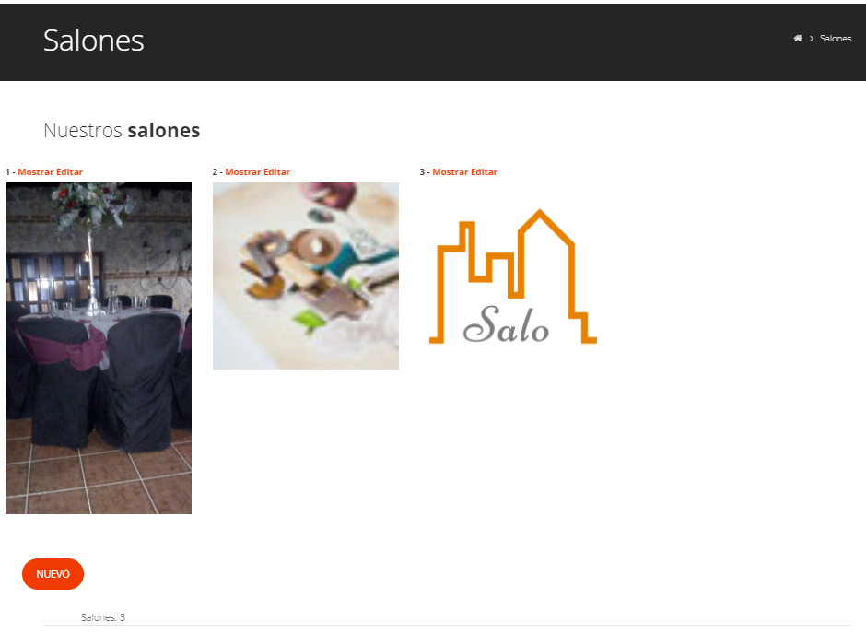

Se abrirá la siguiente página, donde es obligatorio cada uno de los campos excepto la decoración que puede no tener ninguna, el nombre debe tener más de 2 caracteres, la capacidad debe ser para 15 a 200 y la fotografía debe tener un ancho y alto entre 200 y 400pixelespara que pueda ser creada.

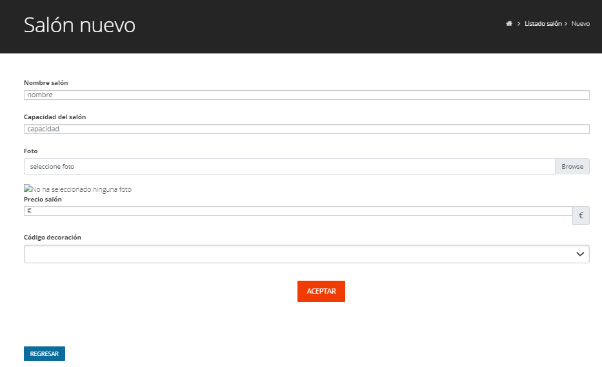

Finalmente aceptar y si desea regresar hacer clic en el botón regresar



## Editar salón

Para editar se puede acceder desde la página principal o desde la página de detalle del cliente en el botón editar.

Se abrirá la página de edición, se deben de rellenar los campos con los requisitos necesarios como cuando se crea uno nuevo, si ya se han hecho los cambios correspondientes hacer clic en actualizar

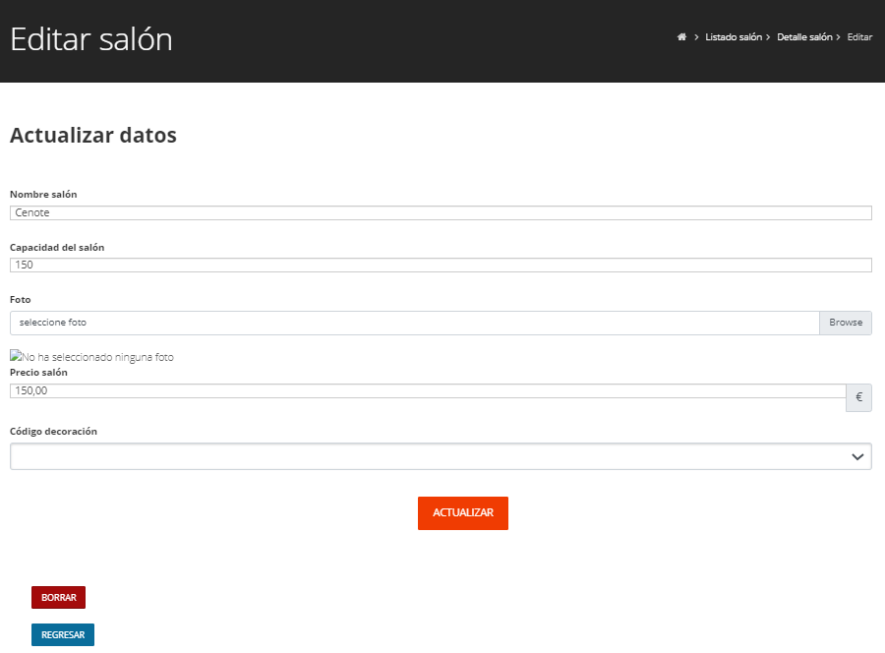

## Borrar salón

Para borrar lo podemos hacer desde la página de edición o detalle haciendo clic en el botón de borrar

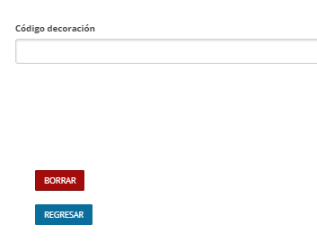

Aparecerá una alerta y si lo deseamos realmente borrar hacer clic en aceptar



# **Solicitud de presupuesto**

Para solicitar un presupuesto se puede acceder desde el menú superior haciendo clic en contacto



O en la pagina principal desde el botón pedir presupuesto ubicado en la parte central

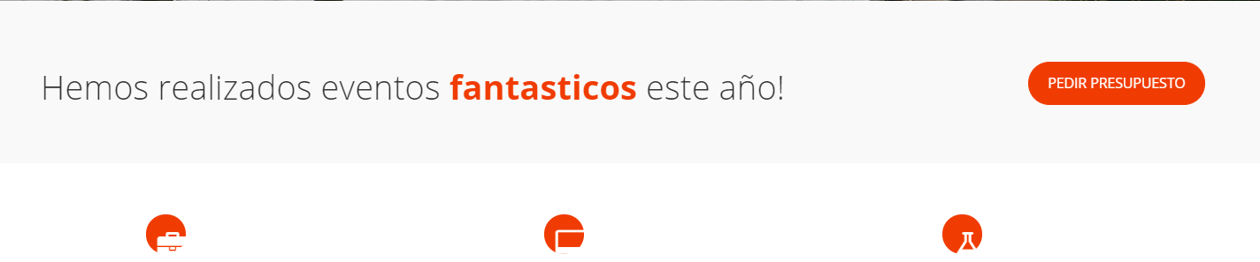

Seleccionando estas opciones serán redirigidos a la siguiente página

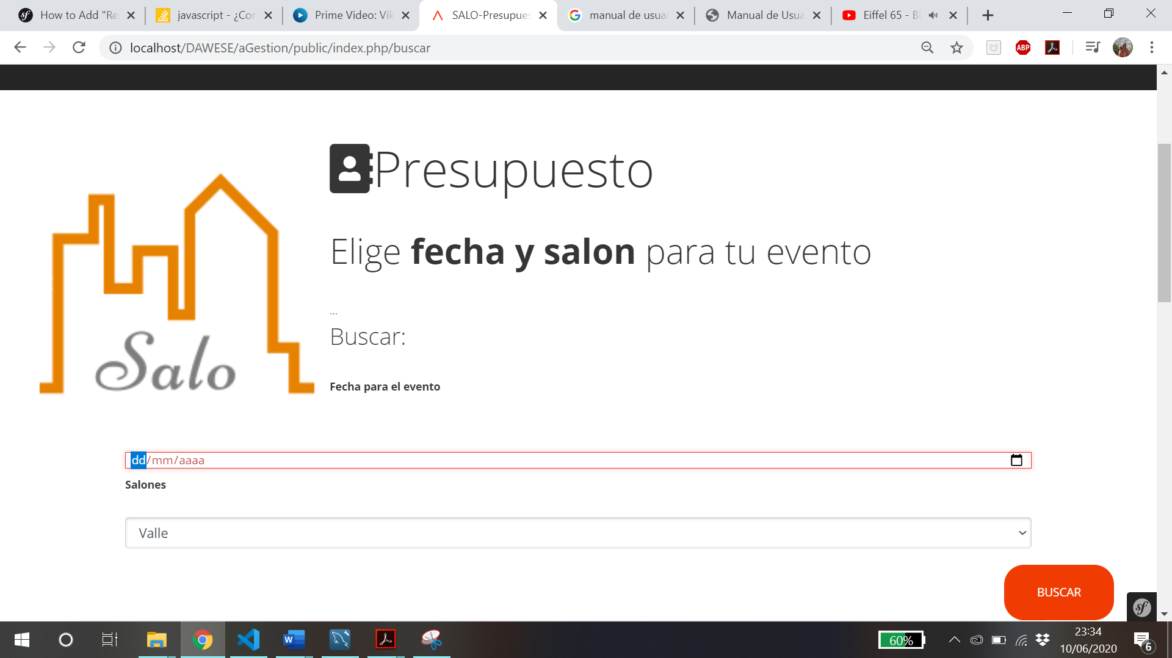

Se solicitará elegir una fecha y salón para el evento, opciones que aparecen con menú desplegable, los campos son obligatorios para poder realizar el presupuesto, de no seleccionar ninguna opción o el salón elegido no se encuentra disponible para esa fecha, se emitirá la siguiente advertencia

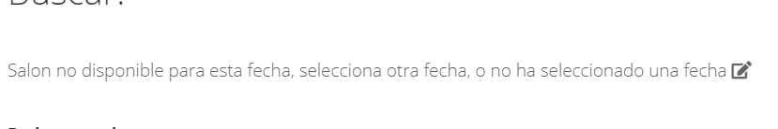

Si todos los datos son correctos aparecerá la siguiente ventana, donde se muestra un asterisco rojo indicando que los datos son obligatorios y deben de rellenarse los campos para continuar con el proceso. Con los datos completos hacer clic en aceptar

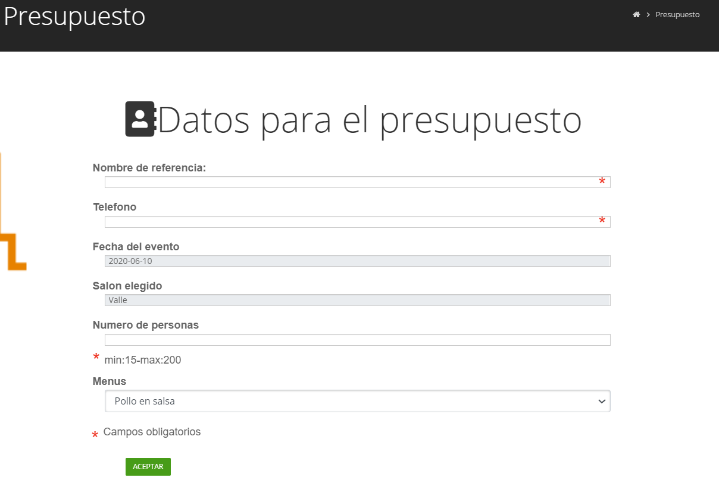

Generado el presupuesto se podrá elegir la opción de imprimirlo o enviarlo por correo, desde la siguiente ventana

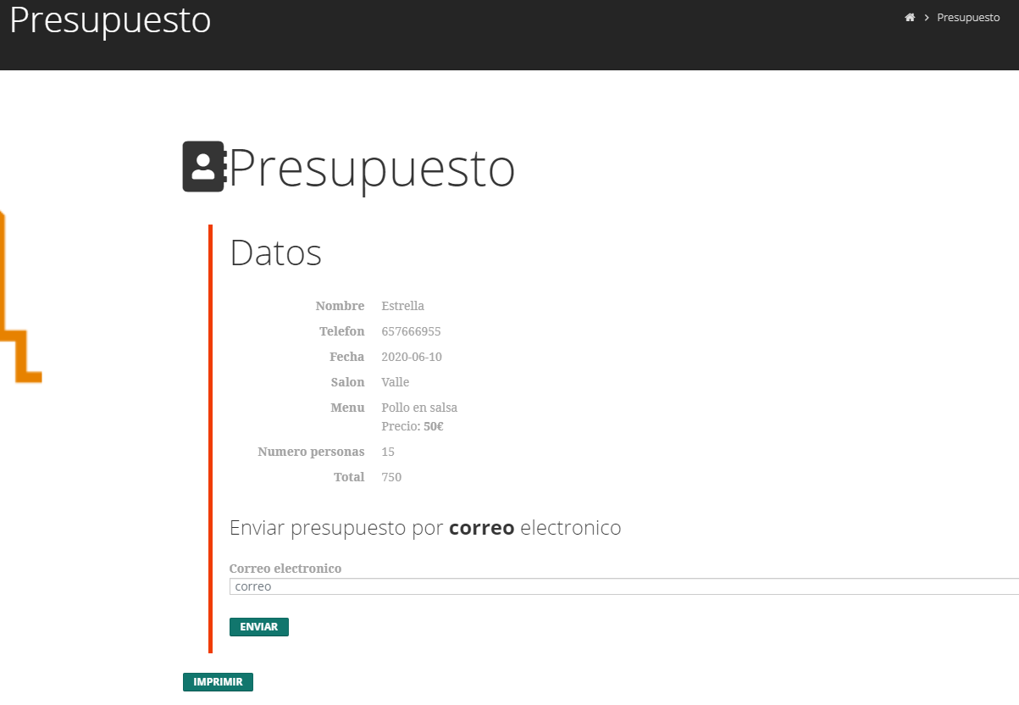

Formato de impresión del presupuesto

